**MEMORIA DE LABORATORIO**

**AMPLIFICADORES OPERACIONALES**

*Laboratorio de Física I. Grupo: 2. Profesor de Lab.: Pedro Vázquez Verdes*

*Fecha realización del experimento: 01/12/21. Fecha de entrega: 04/01/22*

*Grado en Robótica. Escuela Politécnica Superior.*

*Autor: Adrián Losada Álvarez.*

En este trabajo vamos a: estudiar el comportamiento del amplificador operacional en distintos modos de funcionamiento, aprender a analizar el comportamiento teórico de este y verificarlo experimentalmente y practicar el uso del multímetro y del osciloscopio para obtener medidas de interés.

**1 – CONCEPTOS BÁSICOS**

Antes de empezar repasaremos algunas definiciones básicas:

**Amplificador operacional (AOP):** Amplificador operacional es un dispositivo lineal que se define como un amplificador de tensión de elevada ganancia, con una entrada diferencial y salida única. Sus propiedades hacen de él un dispositivo de amplio uso en tareas de acondicionamiento de señales o para realizar operaciones matemáticas.

AOP en persona: Representación de AOP:

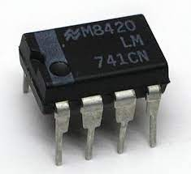 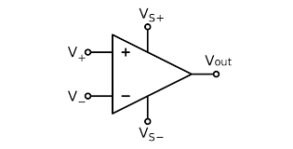

Como se puede comprobar, este dispositivo dispone de 8 conexiones, que siguen la siguiente disposición:

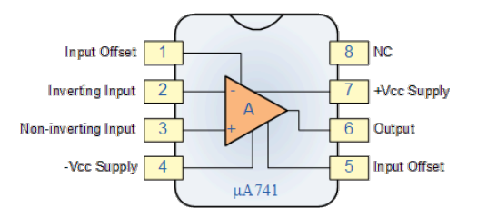

Pueden diferenciarse dos disposiciones principales en los circuitos con amplificadores operacionales:

* Amplificador operacional en lazo abierto: El AOP en lazo abierto compara cual de las dos entradas de tensión es la mayor. En esta disposición el AOP producirá una salida entre estados saturados +Vcc y -Vcc, dependiendo de si la señal de entrada diferencial sea positiva o negativa.

*Representación de AOP en lazo abierto:*

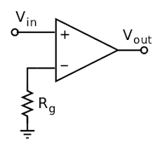

* Amplificador operacional en lazo cerrado: Como la ganancia del AOP en lazo abierto es tan elevada no es muy útil ya que convierte al AOP en un dispositivo muy inestable y es difícil de controlar, incluso para señales diferenciales pequeñas de entrada saturarían la salida perdiendo el control del AOP. Dado que la ganancia en lazo abierto es extremadamente alta, podemos permitirnos perder parte de esta conectando la entrada inversora con la salida (realimentación negativa), a través de una resistencia adecuada Rf, para reducir y controlar la ganancia total del AOP, convirtiéndolo en un circuito estable.

*Representación de AOP en lazo cerrado:*

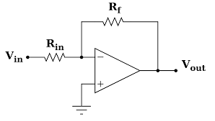

**Osciloscopio:** Un osciloscopio es un instrumento de visualización electrónico para la representación gráfica de señales eléctricas que pueden variar en el tiempo. Presenta los valores de las señales eléctricas en forma de coordenadas en una pantalla, en la que normalmente el eje X (horizontal) representa tiempos y el eje Y (vertical) representa tensiones. La imagen así obtenida se denomina oscilograma.

**2 – Proyecto 1: AOP en lazo abierto**

**2.1.1 Introducción**

En este proyecto estudiaremos configuraciones del AOP en lazo abierto. Para ello montaremos el siguiente circuito:

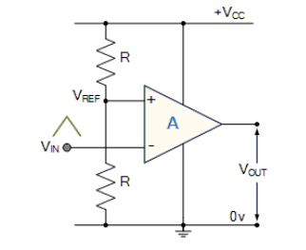R = 1 kΩ

E introduciremos una señal de continua que variará entre 0 V y 5 V, con incrementos de 0,3 V a la vez que medimos con el polímetro los valores de tensión de entrada y salida.

**2.1.2 Resultados**

De tal forma que nos quedará la siguiente tabla:

|  |  |  |
| --- | --- | --- |
| Voltaje de entrada (V) | Tensión entrada inversora (V) | Tensión de salida (V) |
| 0 | 0 | 4,46 |
| 0,3 | 0,312 | 4,464 |
| 0,6 | 0,612 | 4,466 |
| 0,9 | 0,912 | 4,466 |
| 1,2 | 1,212 | 4,462 |
| 1,5 | 1,426 | 4,466 |
| 1,8 | 1,816 | 4,457 |
| 2,1 | 2,115 | 4,452 |
| 2,4 | 2,416 | 4,468 |
| 2,7 | 2,721 | 1,855 |
| 3 | 3,019 | 1,854 |
| 3,3 | 3,18 | 1,854 |
| 3,6 | 3,62 | 1,854 |
| 3,9 | 3,915 | 1,854 |
| 4,2 | 4,221 | 1,853 |
| 4,5 | 4,516 | 1,853 |
| 4,8 | 4,818 | 1,853 |
| 5,1 | 5,117 | 1,824 |

Si representamos estos datos en una gráfica:

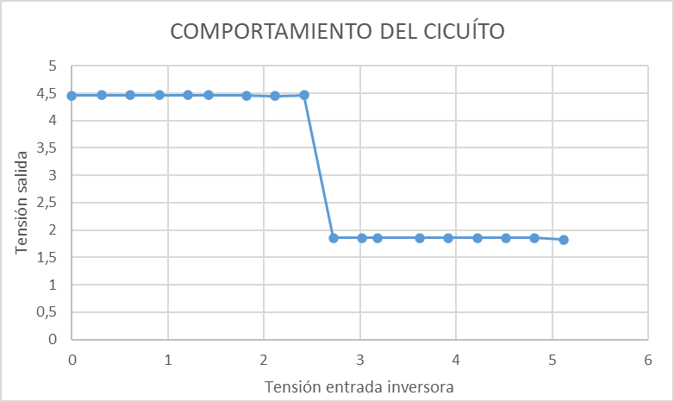

**2.1.3 Discusión**

Como se puede comprobar, tanto en la tabla como en el gráfico, hay 2 datos redundantes en el valor de la tensión de salida: ≈4,46 V y ≈1,85 V, además de pasar de un valor a otro espontáneamente (de 2,4 V a 2,7 V surge el cambio).

**2.1.4 Conclusión**

Estos 2 datos que tanto se repiten se debe a que la tensión de salida del AOP está saturada, es decir, los valores de saturación del AOP son:

+Vcc ≈ 4,46 V

-Vcc ≈ 1,85 V

Este cambio tan brusco se debe a que estamos trabajando con un AOP en lazo abierto, como anteriormente se ha mencionado, se trata de una disposición inestable ya que con una pequeña modificación en la señal diferencial de entrada el valor de la tensión de salida cambia de un valor de saturación al otro.

**2.2.1 Introducción**

A continuación, alimentaremos el circuito con una señal sinusoidal con una amplitud máxima de 5 V y una frecuencia de 1 kHz. Utilizaremos el osciloscopio para visualizar la señal de entrada (**CH1**) y la de salida (**CH2**), y por último investigaremos cómo se comporta el circuito para un rango de frecuencia amplio.

**2.2.2 Resultados**

*Visualización de* ***CH1*** *y* ***CH2****:*

Si vamos aumentando la frecuencia:

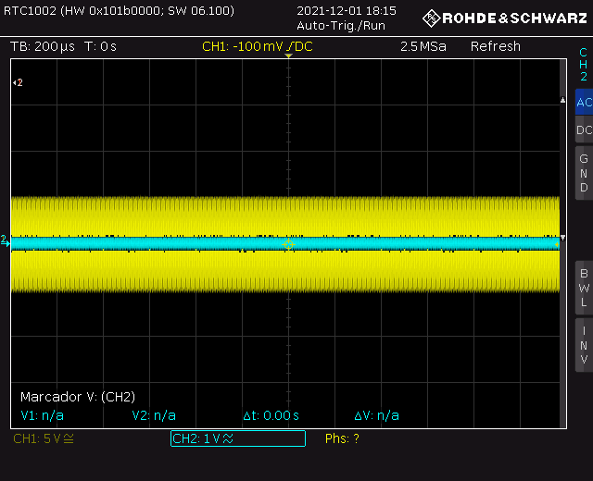

**2.2.3 Conclusión**

Como se puede ver en las imágenes del osciloscopio, a medida que se aumenta la frecuencia la señal **CH1** se mantiene constante, solamente varía su período, mientras que el valor de V de la señal de **CH2** disminuye a medida que aumenta la frecuencia.

**3 – Proyecto 2: AOP en lazo cerrado**

**3.1.1 Introducción**

En este proyecto estudiaremos varias configuraciones simples de AOP en lazo cerrado.

Primero, montaremos el siguiente circuito en la placa de inserción:

En donde Rin y Rf serán resistencias de 10 kΩ.

a) A continuación, alimentaremos el circuito con una señal de continua que varíe entre +10 V y -10 V, y mediremos con el polímetro los valores de la tensión de entrada y salida y los representaremos en una gráfica.

b) Una vez hecho esto, utilizaremos una señal de entrada alterna para alimentar el circuito con un valor de pico a pico de 2 V y una frecuencia de 1 kHz, colocaremos las sondas del osciloscopio de tal forma que en el canal 1 visualicemos la tensión de entrada (*Vin*) y en el canal 2 la señal de salida (*Vout*) y representaremos la gráfica.

**3.1.2 Resultados**

*a) Mediciones con polímetro:*

|  |  |  |
| --- | --- | --- |
| Medidas | Tensión de entrada (V) | Tensión de salida (V) |
| 1 | 10 | -7,85 |
| 2 | 7,67 | -7,86 |
| 3 | 6,18 | -7,87 |
| 4 | 4,59 | -7,88 |
| 5 | 3,12 | -7,89 |
| 6 | 0,91 | -7,9 |
| 7 | 0,667 | -6,7 |
| 8 | 0,565 | -5,68 |
| 9 | 0,435 | -4,37 |
| 10 | 0,115 | -1,143 |
| 11 | 0,019 | -0,178 |
| 12 | -0,033 | 0,359 |
| 13 | -0,134 | 1,382 |
| 14 | -0,212 | 2,175 |
| 15 | -0,481 | 5,08 |
| 16 | -0,503 | 5,32 |
| 17 | -0,52 | 5,569 |
| 18 | -0,839 | 8,88 |
| 19 | -1,275 | 9,2 |
| 20 | -3,315 | 9,19 |
| 21 | -4,4 | 9,18 |
| 22 | -5,944 | 9,17 |
| 23 | -6,86 | 9,17 |
| 24 | -8,09 | 9,16 |
| 25 | -9,12 | 9,16 |
| 26 | -10 | 9,15 |

*Representación gráfica de los datos de la tabla:*

***(Gráfica 1)***

*Si creamos otra gráfica con la diagonal de la gráfica anterior:*

***(Gráfica 2)***

*b) Imágenes del osciloscopio:*

*CH1 (Vin):*

*CH2 (Vout):*

*Vin vs Vout:*

**3.1.3 Conclusión**

a) Como ocurría en el proyecto del AOP en lazo abierto, se pueden apreciar 2 datos redundantes, estos vuelven a ser los valores de saturación del AOP:

+Vcc ≈ 9,17 V

-Vcc ≈ -7,87 V

Estos valores se obtienen cuanto el valor de la tensión de entrada es: |Vcc| ≈ 0,9 V

A diferencia del AOP en lazo abierto, en este caso se pueden apreciar los puntos de la zona no saturada, esto se debe a que ya no se trata de una disposición inestable.

Esta zona no saturada se le denomina región lineal y a través de esta se puede deducir la ganancia del circuito (***gráfica 2***).

**3.2.1 Introducción**

En este punto queremos determinar la curva de ganancia frente a la frecuencia de nuestro circuito, para ello haremos lo siguiente:

Utilizaremos una señal de entrada alterna con frecuencia variable y con un valor de pico a pico de 1 V, colocaremos las sondas del osciloscopio de tal forma que en el canal 1 (***CH1***) se mostrará la señal de entrada y en el canal 2 (***CH2***) la de salida. Una vez hecho esto, iremos aumentando la frecuencia hasta que la ganancia sea igual a 1.

**3.1.2 Resultados**

*Imágenes del osciloscopio:*

